Requisitos previos de despliegue

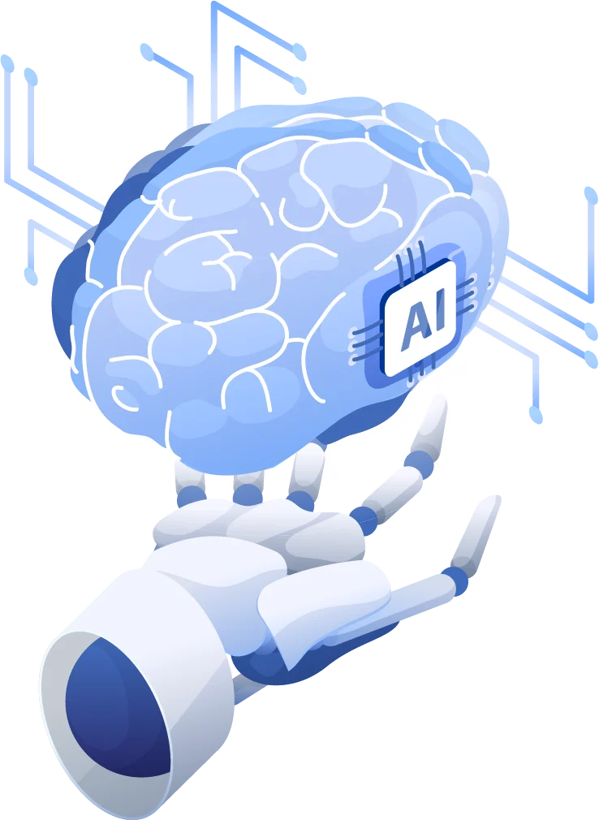

Participantes: Raúl Lumbreras Delegido, Francisco Manuel Vigil Ruiz, Álvaro Colmenero Rodríguez y Alejandro Medel Martínez
Centro: I.E.S. Oretania
Curso: 2025-2026

Introducción
En este documento se explican los requisitos necesarios para poder ejecutar correctamente el proyecto web realizado como trabajo de fin de curso. La aplicación está desarrollada utilizando el framework Symfony y ha sido pensada para funcionar en un entorno local, sin necesidad de servicios externos ni infraestructura profesional.
Todo el código del proyecto se encuentra dentro del propio proyecto Symfony, incluyendo el backend, el frontend y la conexión con la base de datos, lo que facilita su organización y comprensión.

Entorno de ejecución
El proyecto puede ejecutarse en sistemas operativos habituales como Windows, Linux o macOS. Para poder ponerlo en marcha es necesario disponer de acceso a la consola de comandos y tener instalados PHP y Composer. La versión mínima de PHP requerida es la 8.1.
Symfony se utiliza como base principal del proyecto y se encarga de gestionar las rutas, los controladores, las vistas y la lógica de la aplicación. No se utilizan archivos PHP sueltos fuera del framework, ya que todo el funcionamiento está centralizado en Symfony.

Organización del proyecto
El proyecto sigue la estructura estándar de Symfony, lo que permite mantener el código ordenado y separado por responsabilidades. Los controladores, entidades y servicios se encuentran en la carpeta src, las vistas se desarrollan mediante plantillas Twig dentro de templates y los archivos públicos como JavaScript o CSS se alojan en la carpeta public.
De esta forma, todo el desarrollo se mantiene dentro de una única carpeta de proyecto, sin depender de aplicaciones o recursos externos.

Base de datos
La base de datos del proyecto se ejecuta utilizando Docker, lo que permite trabajar con una base de datos local sin necesidad de instalarla directamente en el sistema. Docker se utiliza únicamente para este fin y no para ejecutar la aplicación completa.
La conexión a la base de datos se realiza a través de Doctrine ORM, utilizando las variables de entorno configuradas en Symfony. Todas las operaciones de base de datos se gestionan mediante entidades, repositorios y migraciones, sin realizar conexiones manuales.

Frontend
La parte visual del proyecto se desarrolla utilizando Twig para generar el HTML y JavaScript para añadir interactividad básica. El uso de JavaScript se limita principalmente a validaciones de formularios y a pequeñas interacciones con el usuario.
No se utilizan frameworks de frontend avanzados, ya que el objetivo principal del proyecto es trabajar con Symfony y entender la comunicación entre el backend y el frontend.

Uso de Python e inteligencia artificial
El proyecto incluye el uso de scripts en Python para realizar tareas relacionadas con inteligencia artificial. Estos scripts se ejecutan desde Symfony como parte del funcionamiento de la aplicación y no como un sistema independiente.
Symfony se encarga de lanzar los scripts necesarios, recoger los resultados y mostrarlos al usuario dentro de la web, lo que permite integrar Python dentro del proyecto de forma sencilla.

Configuración y seguridad
La configuración del proyecto se realiza mediante los archivos de entorno de Symfony, donde se definen aspectos como la conexión a la base de datos. No se incluyen contraseñas ni datos sensibles directamente en el código.
Al tratarse de un proyecto académico, las medidas de seguridad implementadas son básicas, confiando principalmente en las herramientas que ofrece Symfony, como la validación de datos y el uso de Doctrine para evitar inyecciones SQL.

